附件2：
4月4日相桥街道召开热点网格大排查大整治工作会
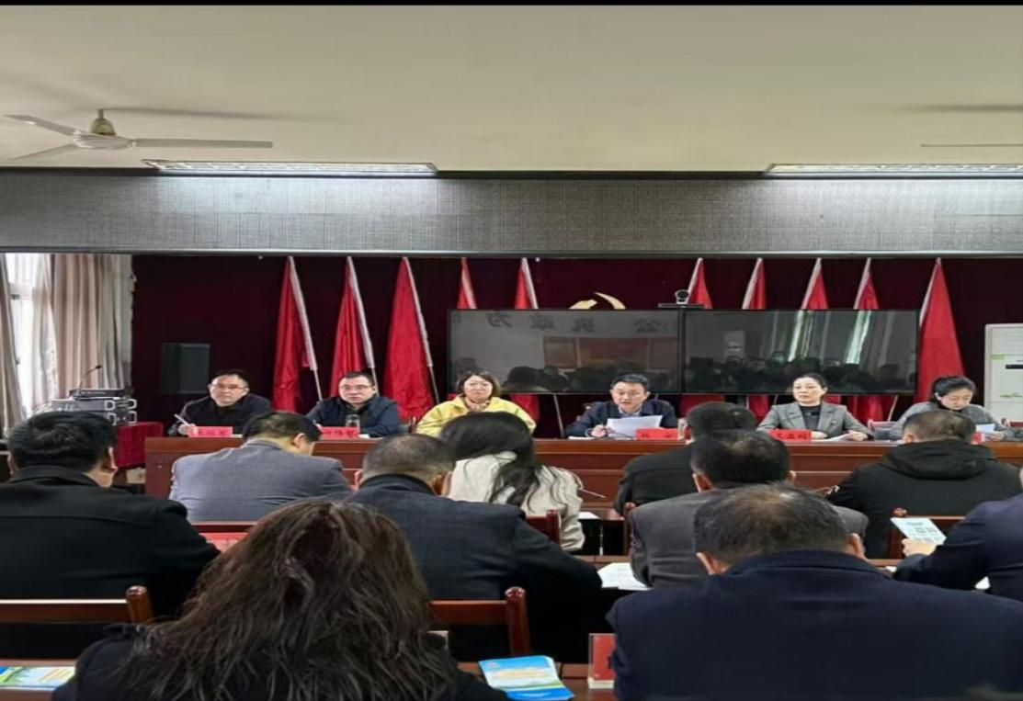
4月24日相桥街道召开热点网格污染源排查整改工作会
